Муниципальное дошкольное образовательное бюджетное учреждение детский сад общеразвивающего вида №33 «Ручеёк» с. Михайловка Михайловский район

Проект по пожарной безопасности для детей подготовительной к школе группе

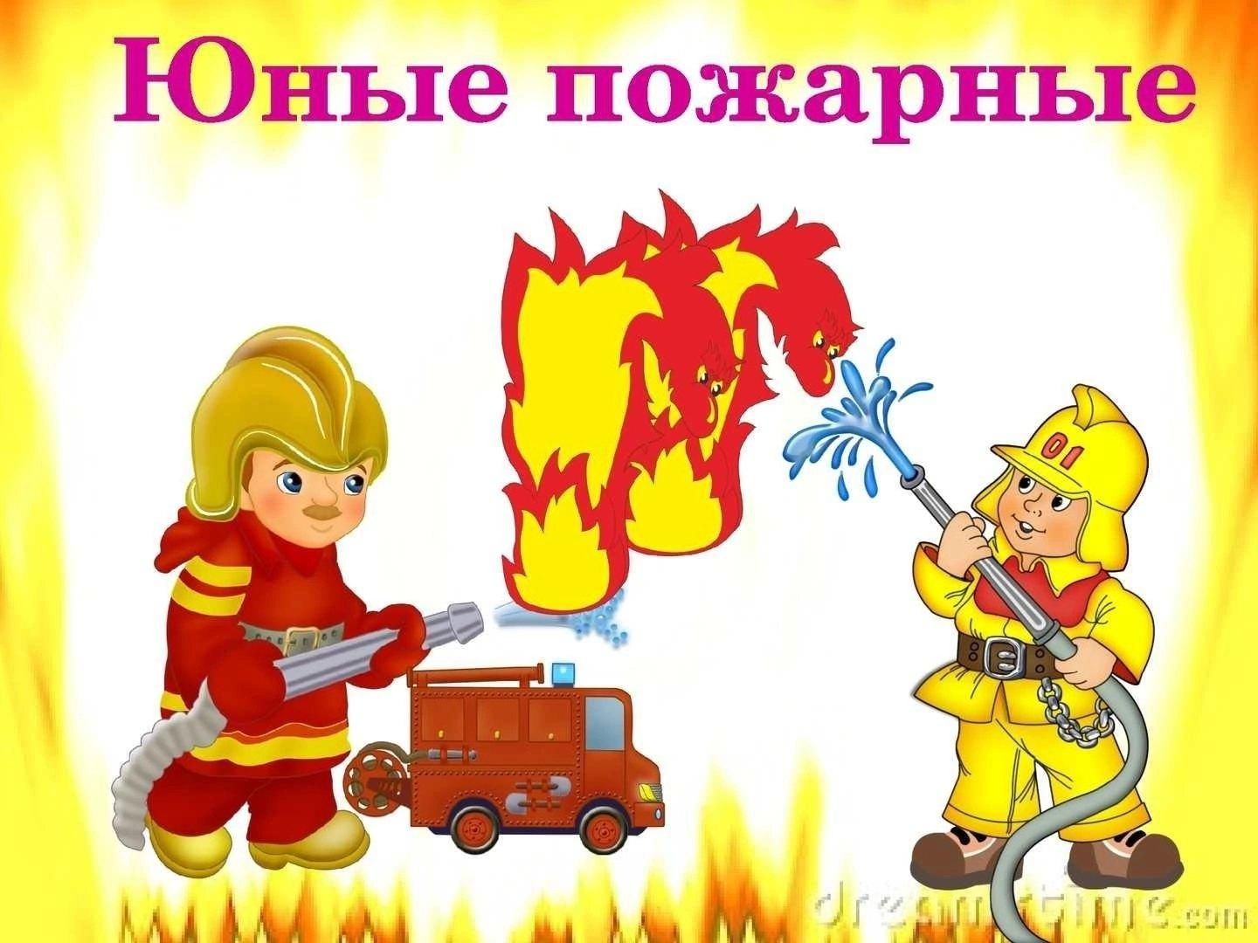

Воспитатель:
Добриднюк Н.В.

rucheek33@mail.ru
Проект по пожарной безопасности для детей подготовительной к школе группе
«Чтобы не было беды».
«Не смотрите, что мала.
Эта маленькая спичка
Может сделать много зла.
Крепко помните, Друзья,
Что с огнем шутить нельзя!»
Е. Харинская
Вид проекта : краткосрочный, творческий,
Участники проекта : дети группы, родители, воспитатели.
Проблемная ситуация:
-Недостаточные знания детей о правилах пожарной безопасности.
- Многие дети не знают, как вести себя при пожаре.
Актуальность
Знание и соблюдение противопожарных требований только тогда становятся естественными в поведении человека, когда они привиты с детства. Именно в дошкольном возрасте возникают благоприятные условия для воспитания у ребенка чувства опасности перед огнем, навыков умелого обращения с ним и овладения знаниями, помогающими предупредить загорание или сориентироваться в сложной ситуации пожара.
Первостепенными задачами ДОУ и семьи является охрана психофизиологического здоровья детей, их безопасность жизнедеятельности, формирование потребности в здоровом образе жизни, развития понимания детьми правил основ безопасности жизнедеятельности и умения их выполнять.
Проект посвящен актуальной проблеме: формированию у детей осознанного и ответственного отношения к выполнению правил пожарной безопасности.
Многие дети не обладают достаточным багажом знаний и навыков для обеспечения безопасности при обращении с огнем и огнеопасными материалами, не способны предусмотреть опасные последствия своих действий.
Родители подходят к этой проблеме недостаточно серьезно. Детям разрешают играть пожароопасными предметами, в доступном месте хранятся спички, зажигалки. Чтобы изменить отношение человека к этой проблеме, необходимо уже с дошкольного возраста заниматься вопросами пожарной безопасности. Эта работа должна вестись целенаправленно и систематически. Детскому саду и родителям надо объединить усилия, чтобы уберечь детей от трагедии.
Цель проекта : формирование у детей и их родителей осознанного и ответственного отношения к выполнению правил пожарной безопасности.
Задачи проекта :
1. Образовательные:
Познакомить с историей возникновения огня.
Дать понятие детям, что огонь бывает другом, а бывает и врагом.
Учить детей видеть, когда огонь друг, а когда враг.

2. Развивающие:
Формировать умение реально оценивать возможную опасность.
Помочь детям запомнить правила пожарной безопасности.
Развивать творческие способности дошкольников.

3. Воспитательные:
Воспитывать чувство осторожности и самосохранения.
Воспитывать в детях уверенность в своих силах, проводить профилактику страха перед огнем.
Воспитывать чувства благодарности людям, которые помогают нам в трудных ситуациях.

4. Практические:
Прививать практические навыки поведения детей при возникновении пожара.
Учить элементарным действиям по тушению очага возгорания.
Предполагаемый результат
• углубление знаний детей о правилах пожарной безопасности, формирование привычки их соблюдения;
• правильное поведение в экстремальной ситуации (набирать номер телефона пожарной части, вести диалог с диспетчером по телефону: четко называть свой адрес);
• знать средства пожаротушения;
• уметь правильно действовать в случае обнаружения пожара;
• знать о профессии пожарного;
• профилактика панического страха перед огнём;
• изменение отношения родителей к данной проблеме;
• осознанное выполнение правил противопожарной безопасности.

Для родителей:
Формировать у родителей ответственное отношение к правилам пожарной безопасности
• консультация: «Правила пожарной безопасности в лесу;
• анкетирование родителей
• выпуск буклета: «Школа вашей безопасности»»
• укрепление связей между детским садом и семьей.

Продукт проектной деятельности
Продуктивная деятельность рисование рисунков, выставка «Пожар глазами детей»;
Папки-передвижки для детей и родителей по пожарной безопасности;
Этапы проекта
1 этап- подготовительный
1. Подбор необходимого материала и пособий для практического обогащения проекта, целенаправленности, систематизации воспитательно-образовательного процесса.
2. Подбор методического материала и художественной литературы по выбранной тематике проекта.
3. Подбор дидактических игр.
4. Беседа с детьми для уточнения представлений о пожарной безопасности и сохранении жизни человека.
5. Консультация.
2 этап- основной (реализация в образовательной деятельности)

Социально – коммуникативное развитие:
Экскурсия в пожарную часть;
Экскурсия по детскому саду;
Составление творческих рассказов «Спичка – невеличка и большой пожар»;
Беседы «Если вдруг случился пожар», «Дым» и «Пожар» – по рассказам Б. Житкова.
«Почему профессия пожарного – героическая профессия?».
Диалоги, рассказы о пожарной безопасности на тему «Что делать, если»;
Решение и обыгрывание проблемных ситуаций с детьми:
-если в доме что-то загорелось;
-если в квартире много дыма;
-если звучит пожарная сирена.
Сюжетно-ролевые игры «Наш дом», «Мы пожарные».
Дидактические игры «Раньше и теперь», «Горит – не горит», «Пожароопасные предметы», «Что для чего?», «Что необходимо пожарному?», «Как действовать при пожаре».
Познавательное развитие:
Тема: «Огонь друг или враг», «Пожарные – смелые, храбрые, отважные, умелые», «Огонь в жизни человека».
НОД с элементами экспериментирования «Лаборатория Горелкина»
Беседы «Важная профессия – пожарный», «Откуда может прийти беда».

Речевое развитие:
Составление рассказа по картинкам «Мальчик – спички – пожар - пожарная машина»;
Составление рассказов по пословицам «Солома с огнем не дружит», «Огонь – хороший слуга, но плохой хозяин».
Беседы «Пожары случаются …», «Огонь добрый, огонь злой»; «Эта спичка невеличка», «Электричество в вашем доме».
Проведение литературной викторины «Твоя безопасность»
Чтение литературных произведений: С. Я Маршак «Пожар», Л. Н. Толстой «Пожар», «Пожарные собаки»; Б. Житков «Пожар в море», И. Тверабукин «Андрейкино дежурство», Е. Хоринская «Спички-невелички», Т. Фетисова «Куда спешат красные машины», А. Шевченко «Как ловили угольки».
Художественное-эстетическое развитие:
Лепка «Пожарник»,
Рисование «Береги свой дом от пожара»
Рисование «Пожар в лесу»
Физическое развитие:
Утренняя гимнастика – ритмика под музыку «Мы юные пожарники».
Игры – эстафеты: «Кому что нужно», «Чья машина доедет быстрее», «Кошкин дом», «Спасение малыша».
3 этап. Результаты
Викторина «Юные пожарные».
Встреча в пожарной части

